一：
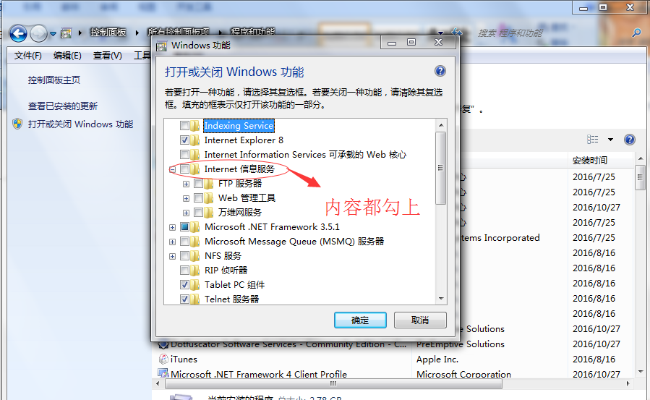

二：
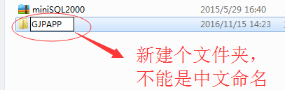

三：
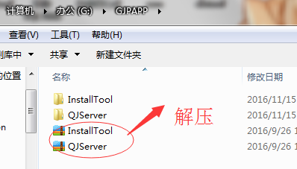
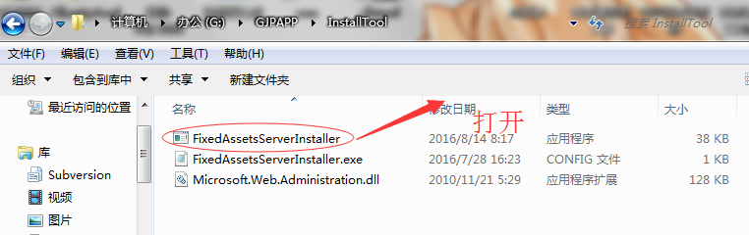
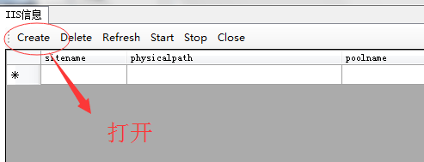

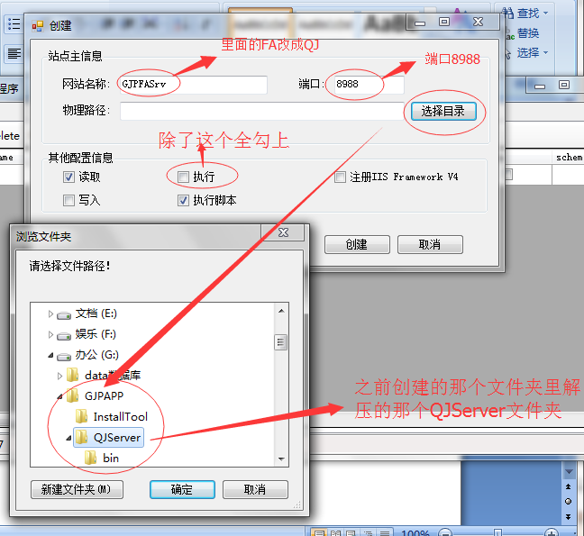

四：
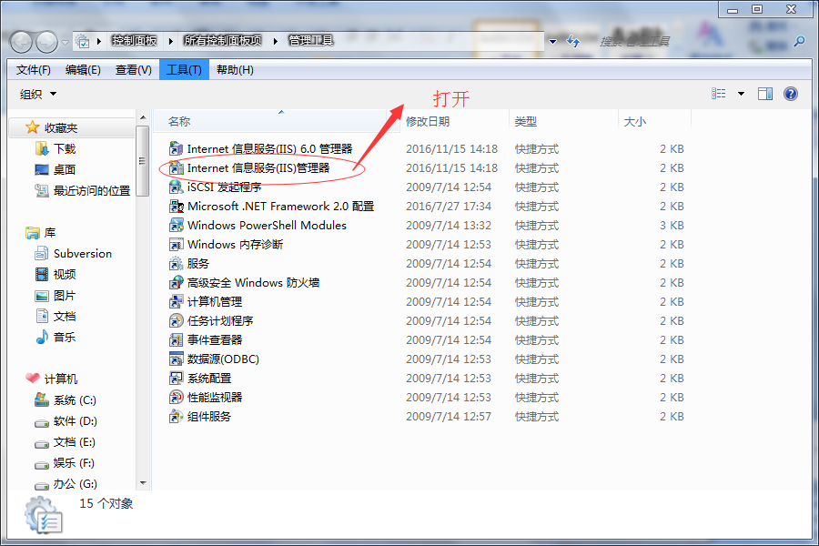
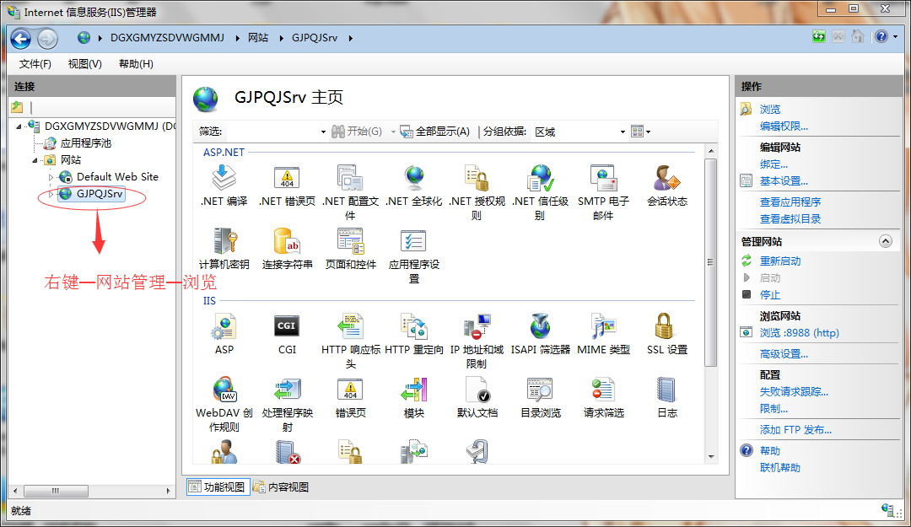

五：
ManagersDataService.asmx
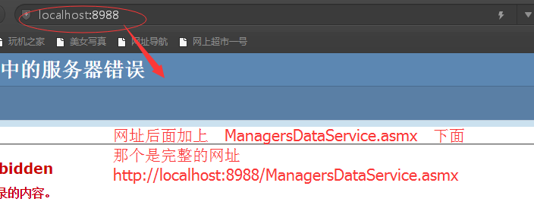

六：错误处理
错误一：
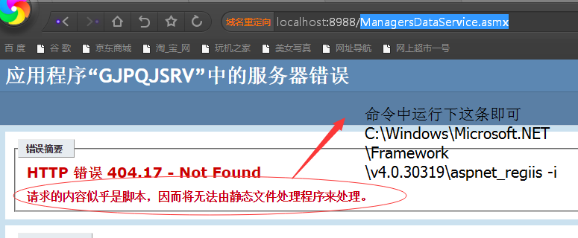

解决方法：
命令/cmd 中运行下这条即可
C:\Windows\Microsoft.NET\Framework\v4.0.30319\aspnet_regiis –i

错误二：
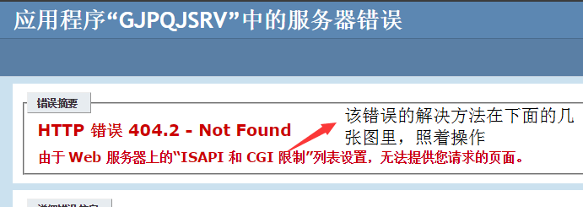

解决方法：
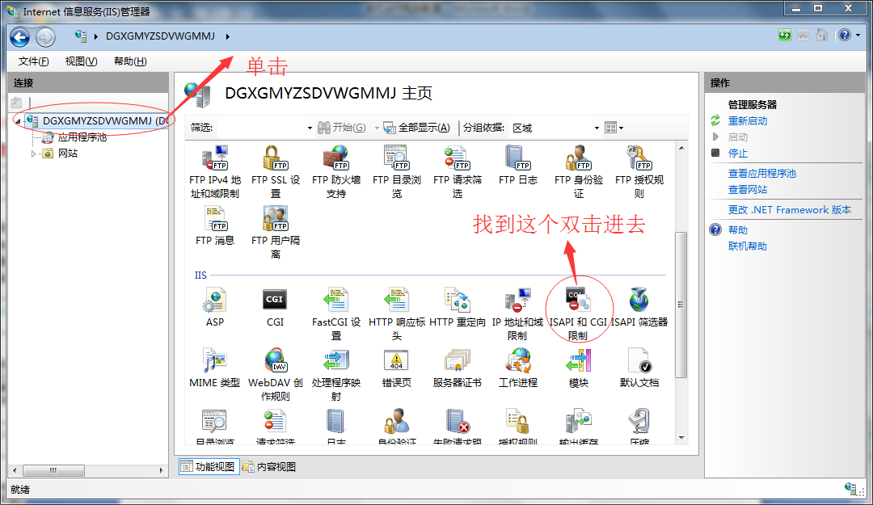

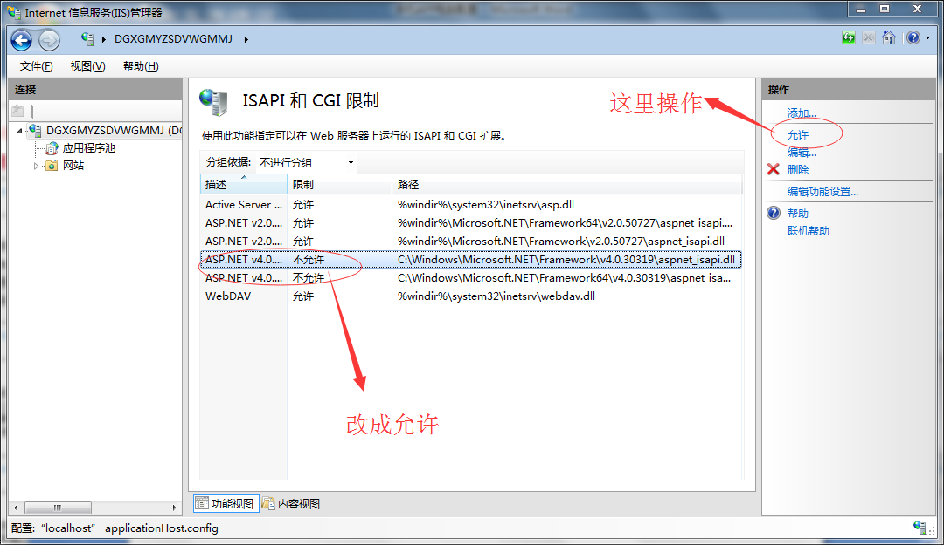

错误三：
遇到server error in '/' applecation问题
找到文件目录属性添加everyone权限

- 1）打开属性对话框后选择“安全”选项卡
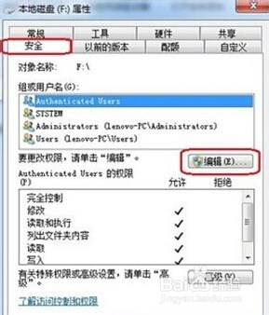
- 1）
在弹出如下界面选择“添加”
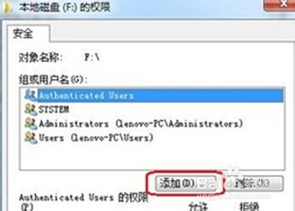

- 1）在弹出的窗口中选择“用户组”选项卡
2）选择“高级”
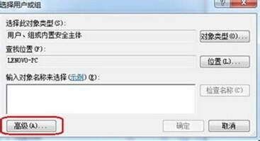
- 1）选择”立即查找“
2）选择”everyone“
3）选择”确定“
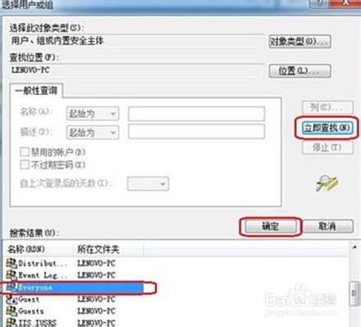

- 1）到选择用户或组”界面 就能看见 everyone权限。
2）选择 确定
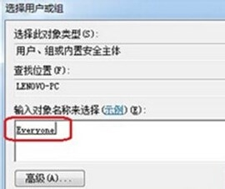
- 7
1）回到盘的权限界面
2）在组或用户名 下面选择 everyone
3) 勾选 “完全控制”
4）选择 “确定”
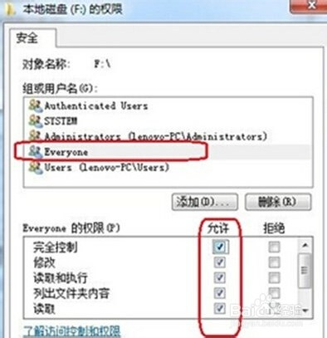
七：